почте met52008@yandex.ru с пометкой «Школьный этап ИКТ конкурса».



МУНИЦИПАЛЬНОЕ АВТОНОМНОЕ ОБЩЕОБРАЗОВАТЕЛЬНОЕ УЧРЕЖДЕНИЕ
ЗАВОДОУКОВСКОГО ГОРОДСКОГО ОКРУГА
«ЗАВОДОУКОВСКАЯ СРЕДНЯЯ ОБЩЕОБРАЗОВАТЕЛЬНАЯ ШКОЛА№2»
(МАОУ «СОШ № 2»)

Конкурс по использованию ИКТ
в образовательном процессе.

Титульный лист заявки

1 | Номинация | Урок с использованием интерактивных образовательных платформ, ресурсов Интернет.
2 | Ф.И.О. авторов (полностью), должность | Козлова Оксана Сергеевна, учитель истории и обществознания
3 | Наименование образовательной организации | МАОУ «СОШ №2»
4 | Название работы | «Счет лет в истории» урок истории в 5 классе
5 | Перечень используемых ЦОР (ссылки на заимствованные материалы обязательны) | Интернет, СМИ, учебник Вигасин А.А., Годер Г.И., Свенцицкая И.С. История Древнего мира. 5класс. М.: Просвещение, 2014г.  http://youtube.com/watch?v=Ik1h92rQosk  https://play.kahoot.it/v2/lobbyquizId=7ae65239-f79d-41ff-9fc8-79f179e478a4

Методическая записка
Вид деятельности | Учитель
Тип урока | урок изучения нового материала.
Форма проведения урока | Комбинированный урок.
Целеполагание – образовательный результат: | Постановка целей урока:  Образовательная, развивающая, воспитательная.
Проектирование образовательных результатов | Образовательные результаты:  метапредметные, личностные.
Информационно-образовательная среда урока/занятия | Информационные технологии и электронные средства обучения:  ИКТ, планшет, мобильные устройства, образовательные платформы Учи.ру, программа Rahoot
Целесообразность использования ИКТ на конкретном этапе урока (внеклассном мероприятии) | Обеспечение мотивации и принятия учащимися цели, учебно-познавательной деятельности, актуализация опорных знаний и умений. Готовность учащихся к активной учебно-познавательной деятельности на основе опорных знаний.
Методические приемы, технологии | Урок по смешанной технологии.

Ф.И.О учителя | Козлова Оксана Сергеевна
Место работы | МАОУ «СОШ №2» г. Заводоуковск
Предмет, класс | История, 5 класс
УМК | Вигасин А.А., Годер Г.И., Свенцицкая И.С. История Древнего мира. 5класс. М.: Просвещение, 2014г.
Тема урока | Счет лет в истории
Цели урока: | 1.Сформировать у учащихся представление о хронологических датах как части исторических знаний; продолжить формирование умений счета лет в истории.  2.Развитие умения соотносить год, век, тысячелетие; устанавливать длительность и последовательность событий; умения решать задачи на прямой и обратный счет лет в истории.  3.Поддерживать интерес к важнейшим событиям прошлого, через работу на платформе Учи.ру и разноуровневые задания по зонам в классе.
Тип урока | Урок «открытия нового знания»
Технологии | Урок по смешанной технологии.
Решаемые проблемы | Почему для изучения истории важно знать, когда произошло то или иное событие?
Виды деятельности | Коллективная работа: с текстом, иллюстрациями учебника, платформой Учи.ру, решение задач.
Планируемые результаты (предметные) | Научиться читать ленту времени, соотносить годы с веками, тысячелетиями, понимать счет «до нашей эры», «наша эра», решать исторические задачи на счет времени.
Метапредметные УУД | Коммуникативные: устанавливать рабочие отношения во время урока, эффективно сотрудничать.  Регулятивные: сознательно организовывать свою учебную деятельность.  Познавательные : осуществлять рефлексию способов действий
Личностные УУД | Формирование осознанного выбора наиболее эффективного способа решения задач
Оборудование | Проектор, планшеты, видеоролик, учебник, индивидуальные карточки. Платформа Учи.ру.
Источники | Интернет ресурсы, учебник Вигасин А.А., Годер Г.И., Свенцицкая И.С. История Древнего мира. 5класс. М.: Просвещение, 2014г., платформа Учи.ру, программа Rahoot
План изучения нового материала:
- Год, век, тысячелетие;
- Как считали время в древности?
- Современное летоисчисление;

Учитель: Изучая историю, важно знать, когда было то или иное событие (война, основание города, извержение вулкана, землетрясение), какое из двух событий было раньше, а какое позже, на сколько позже. Сегодня на уроке мы с вами поговорим о единицах измерения времени, которыми пользовались наши предки и которыми пользуемся мы, узнаем, как разные народы считали время, что такое лента времени, поговорим о прямом и обратном счете лет и поучимся решать задачи. И так тема нашего сегодняшнего урока «Счет лет в истории».

Организационная структура урока:
Этапы урока | Формы, методы | Деятельность учителя | Деятельность учащихся | Формы контроля
Этапы урока | Формы, методы | Деятельность учителя | Характеристика основ видов деятельности |  | Формируем личностные УУД
1.Организационный  момент | Фронтальная.  Словесная. | Приветствует учащихся, проверяет готовность к уроку. | Приветствуют учителя. | Быстрое включение в деловой ритм.
2.Мотивационно-целевой этап | Фронтальный.  Слово учителя,  Проблемный вопрос. | Ставит проблемный вопрос: «Почему для изучения истории важно знать, когда произошло, то или иное событие?»  Просмотр видеоролик «счет лет в истории»  http://youtube.com/watch?v=Ik1h92rQosk  Изучая историю, важно знать, когда было то или иное событие (война, основание города, извержение вулкана, землетрясение), какое из двух событий было раньше, а какое позже, на сколько позже. Сегодня на уроке мы с вами поговорим о единицах измерения времени, которыми пользовались наши предки и которыми пользуемся мы, узнаем, как разные народы считали время, что такое лента времени, поговорим о прямом и обратном счете лет и поучимся решать задачи.  И так тема нашего сегодняшнего урока «Счет лет в истории». | Слушают учителя  Смотрят видеоролик «Счет лет в истории»  Проговаривают тему урока.  Пробуют сформировать цели и задачи урока. | Регулятивные: принимают учебную задачу. | Беседа по видеоролику.
Учитель условно разбивает учебный кабинет на 3 учебные зоны. Первая зона – работа с учебником и карточками. Вторая зона – работа на платформа –Учи.ру (планшеты). Третья зона – работа с учителем – словестно-фронтальная- работа у доски.
3.Усвоение новых знаний и способов действий | 1.Фронтальная.  Словесный, проблемный,  2. Работа с платформой Учи.ру Карточка «Летоисчисление»  3. Работа с учебником Вигасин А.А., Годер Г.И.,Свенцицкая И.С. История Древнего мира. 5класс. М.: Просвещение, 2014г. стр. 29 – 32 и карточками. | Объясняет структуру работы на уроке по учебным зонам.  Проводит деление класса на группы, при помощи цветных жетонов.  Раздает планшеты, карточки с заданиями, называет страницы учебника. | Слушают учителя.  Формируют группы, согласно делению по цветным жетонам.  Знакомятся с заданиями на карточках (Приложение 1).  Работают с платформой Учи.ру (Приложение 2).  Работают с учителем у доски и выполняют задания (Приложение 3). | Регулятивные:  организовывать свою учебную деятельность.  Познавательные:  устанавливают причинно-следственные связи в изучаемом кругу явлений, используют  знаково-символические средства для  решения задач.  Коммуникативные:  умение говорить и слушать других | Беседа по вопросам.  Работа с  «лентой  времени»
4.Динамический момент | Слово учителя. Здоровье  Сбережение.  Физминутка проводится на 20 минуте урока. | Включает аудиозапись «Веселая физкультминутка» | Движения под музыку
После физминутки учащиеся продолжают свою работу, согласно плану урока.
5.Рефлексия  ( закрепление знаний и способов действий) | Работа с программой Кахот.  Практика. | Организует работу  с программой Rahoot.  Вопрос классу: Сколько дней в году? (365 дней)  Вопрос классу: Век – это сколько лет? (100 лет, столетие)  Вопрос классу: Если век – это 100 лет, то 10 веков составляют тысячелетие. (да) | Отвечают на вопросы, используя программу Rahoot.  Приложение 4. | Личностные: формирование осознанного выбора наиболее эффективного способа решения задач | Решение задач
6.Информация о  Домашней работе. | Сообщение учителя | Комментирует  д/з:  На «3» - прочитать стр. 29-32, ответить на вопросы в учебнике.  На «4» - выполнить задания в рабочей тетради стр. 16-17  На «5» - придумать хронологические задачи. | Воспринимают д/з, уточняют | Регулятивные: принимают цель .  содержание и  способы выполнения д/з

Приложение 1.
1. Определите, сколько лет прошло между годами?
Варинат 1.
1. Нарисуйте ленту времени. Отметьте на ней 45 год, 27 год до н.э., 89 год, 345 год, 67 год до н.э., 3
век до н.э.
Варинат 1.
1. Нарисуйте ленту времени. Отметьте на ней 45 год, 27 год до н.э., 89 год, 345 год, 67 год до н.э., 3
век до н.э.
Варинат 1.
1. Нарисуйте ленту времени. Отметьте на ней 45 год, 27 год до н.э., 89 год, 345 год, 67 год до н.э., 3
век до н.э.
Варинат 1.
1. Нарисуйте ленту времени. Отметьте на ней 45 год, 27 год до н.э., 89 год, 345 год, 67 год до н.э., 3
век до н.э.
аринат 1.
1. Нарисуйте ленту времени. Отметьте на ней 45 год, 27 год до н.э., 89 год, 345 год, 67 год до н.э., 3
век до н.э.
2. Определите сколько лет прошло между:
a) 23 годом и 150 годом
b) 12 годом до н.э. и 45 годом до н.э.
c) 18 годом до н.э. и 500 годом

2. В 2000 году археологами был обнаружен сосуд, который пролежал в земле с 3500 года до н.э.
3. Запишите римскими цифрами: 12,25,3,11,8.
3. В 2000 году археологами был обнаружен сосуд, который пролежал в земле с 3500 года до н.э..
Сколько лет пролежал в земле этот сосуд?
4. Запишите римскими цифрами: 12 век, 5 век, 18 век, 21 век, 3 век
5. Запишите:
4. Запишите цифрами:
1) Третий год 12 века
2) Пятый год пятого века
3) Семнадцатый год двадцатого века

5. Определите век: 1252г., 2003г., 520г.,
6. Найдите ошибку в тексте.
Представьте себе, что в один музей принесли древний меч. На мече была вырезана надпись : «Этим оружием Спартак поражал врагов. Надпись сделана друзьями Спартака через два после его гибили в 71 году до рождества Христова». Осмотревшие меч ученые знали, что вождь восставших рабов по имени Спартак действительно погиб в 71 году до н.э. Несмотря на это, они заявили, что надпись фальшивая: она сделана не друзьями Спартака, а много-много лет позже.
Объясни, почему ученые пришли к такому выводу?
7. Какое задание было самым сложным для вас?

Приложение 2.
Работаем на платформе Учи.ру. Выбираем карточку «Летоисчесление» и выполняем задания.
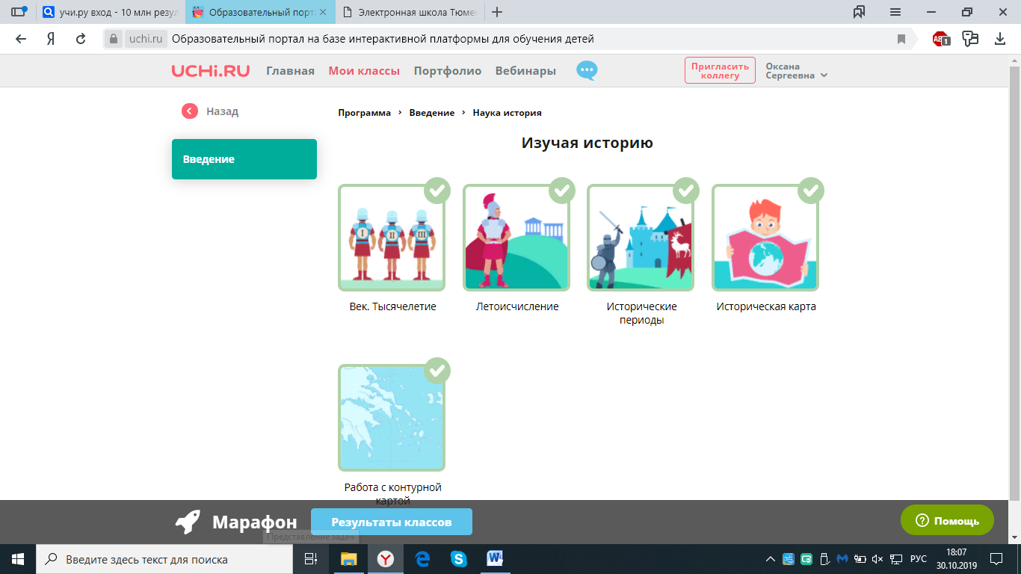

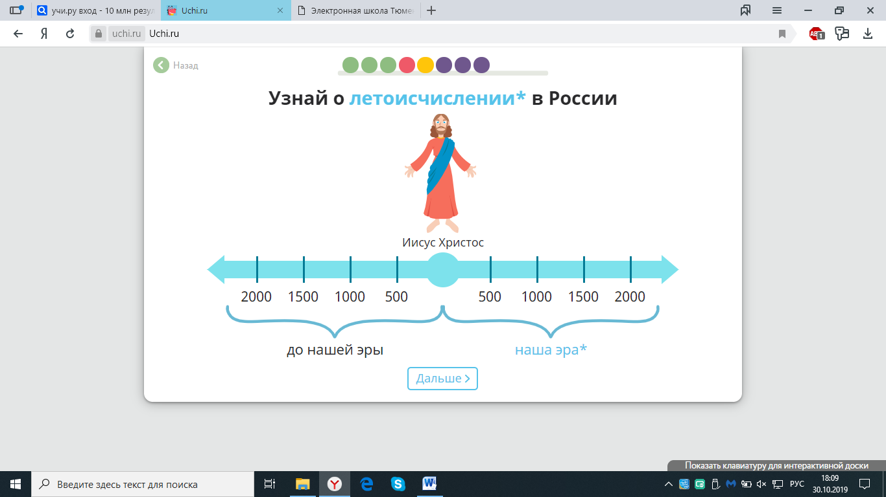

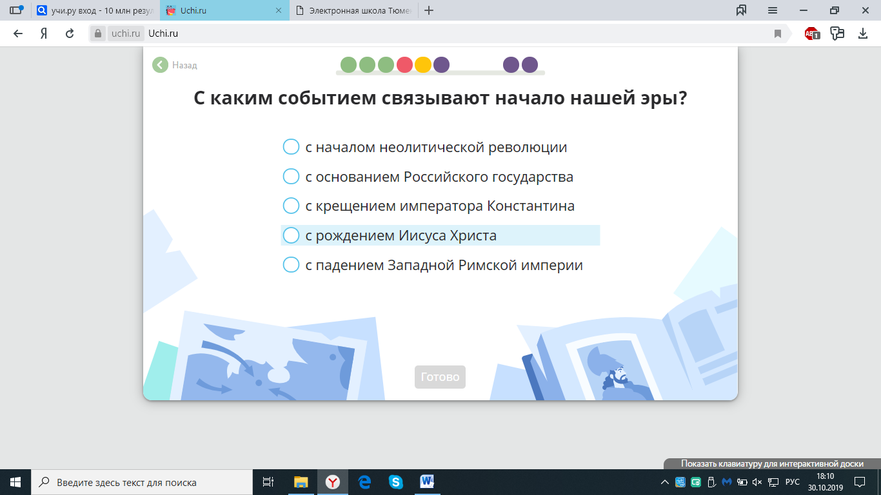

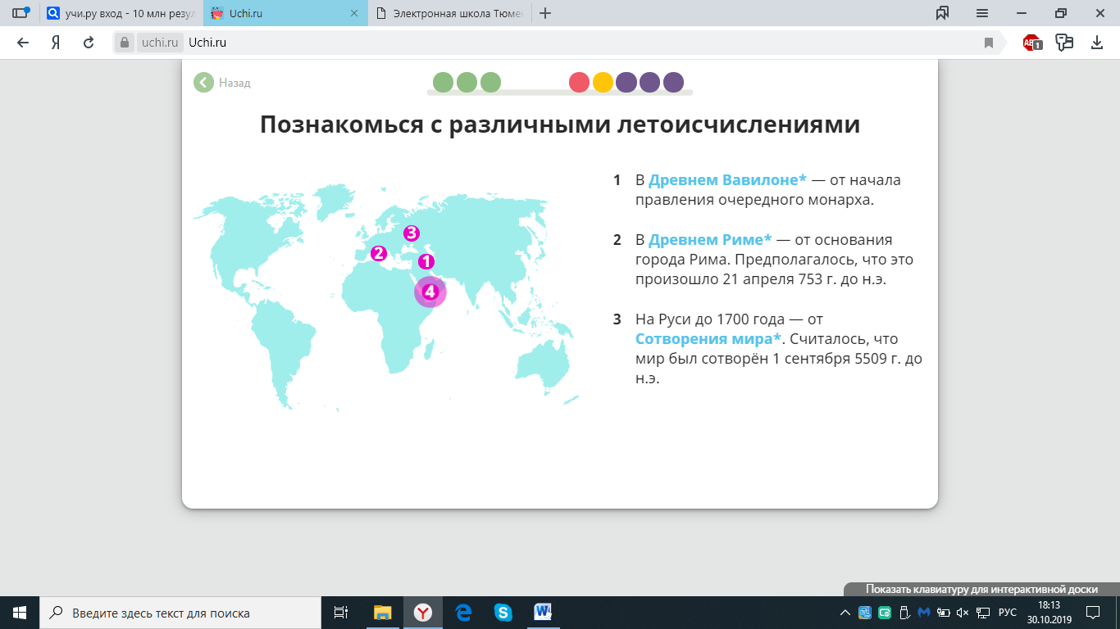

Приложение 3.

Учитель: Последовательность событий, их удаленность от нашего времени удобно обозначать на линии времени. Итак, годы, тысячелетия, века удобнее считать по порядку. Но для этого нужна точка отсчета, т.е. с какого года нужно начинать счет? Какой год считать первым?
Сейчас на доске мы нарисуем ленту времени и будем отмечать на ней исторические даты.
Условимся, что время движется слева направо. Отметим на линии текущий год (2012 г.) и еще одну-две даты: скажем год основания Москвы (1147 г.) и год рождения А.С. Пушкина (1799 г.).

Отметим также Рождество Христово – начало нашей эры (н.э.). В нашем летоисчислении этот год считается первым, мы ведем счет лет от Рождества Христова. Справа - наша эра. Здесь годы исчисляются последовательно вперед, один за другим - первый, второй, третий и так до нынешнего года.
По левую сторону разделительной черты - до нашей эры - мы смотрим назад, как бы в обратную сторону. Ближайшим годом к рубежу нашей эры будет 1 год до н. э. Заметим, что нулевой год отсутствует. Если мы захотим посчитать годы в 1 веке до н. э., то, чем ближе к концу века, тем меньше будет число года. То есть 1 век до н. э. начался в 100 году до н. э., а закончился в 1 году до н. э.

Решение хронологических задач.

1. Какой год был раньше и насколько был раньше: 33 г. до н.э. или 33 г. н.э.?
Действия: (объяснение учителя)
Первый шаг - с помощью простого карандаша и линейки чертим линию времени;
Второй шаг - если события произошли в разные эры, то делим линию времени на 2 части и подписываем их - с левой стороны - до н. э., а с правой стороны - н.э.;
Третий шаг - на линии времени отмечаем нужные даты;
Четвертый шаг - записываем решение задачи;
Пятый шаг - записываем ответ.
2. Какой год был раньше и насколько раньше: 33 г. до н.э. или 14 г. до н.э.?
3. Какое событие было раньше и насколько: Куликовская битва (1380 г.) или основание Санкт-Петербурга (1703 г.)?

Приложение 4.



